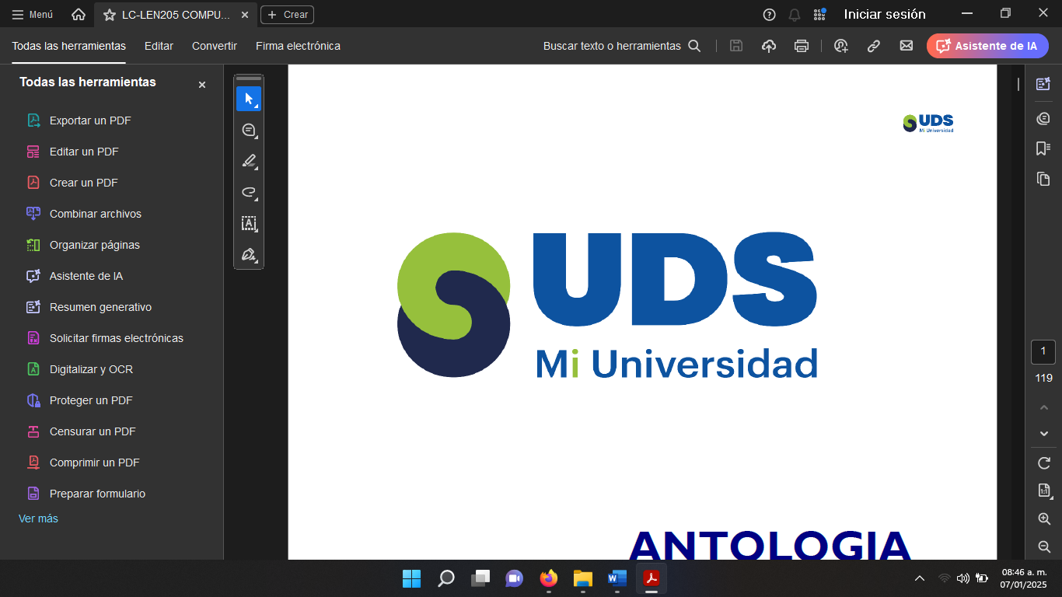

*Nombre del Alumno: Juan Diego Mendoza Lopez*

*Nombre del tema súper nota 1*

*Parcial 2*

*Nombre de la Materia Comunicación oral*

*Nombre del profesor Jose Luis López*

*Nombre de la Licenciatura Derecho*

*Cuatrimestre 2*

*Lugar y Fecha de elaboración*

INTRODUCCIÓN

En todo proceso de comunicación, el mensaje ocupa un lugar central, ya que representa la información, idea, sentimiento o pensamiento que se desea transmitir. Sin embargo, para que ese mensaje sea comprendido correctamente por el receptor, intervienen diversos elementos que hacen posible una comunicación efectiva. Comprender cuáles son estos elemento, permite analizar cómo fluye la comunicación y qué factores pueden influir positiva o negativamente en ella. Estudiar el mensaje y sus elementos no solo mejora nuestras habilidades comunicativas, sino que también nos ayuda a evitar malentendidos y a expresarnos con mayor claridad y eficacia.

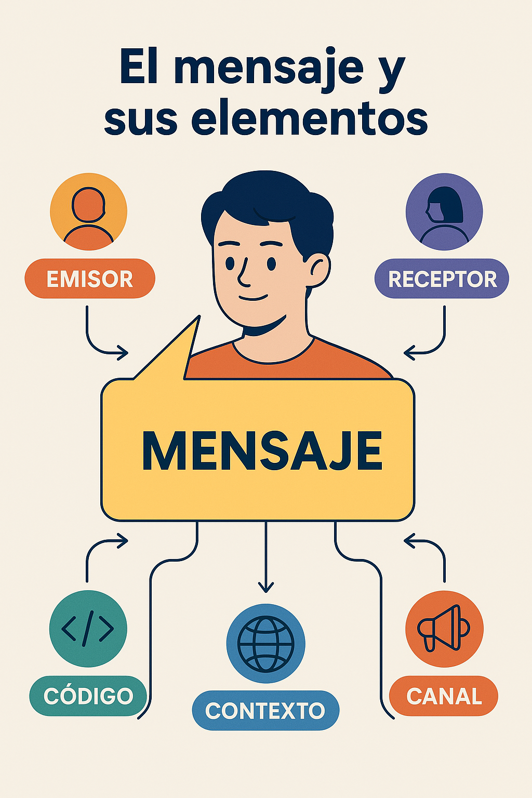

QUE ES EL MENSAJE?

Es el contenido de lo que queremos transmitir. Puede ser una idea, un pensamiento, una emoción, una orden, una historia… ¡lo que sea! Pero ojo, no llega solo, va acompañado de varios elementos que hacen posible la comunicación.

ELEMENTOS DEL MENSAJE

1. Emisor:

Es quien envía el mensaje. Puede ser una persona, un grupo, una institución, etc.

2. Receptor:

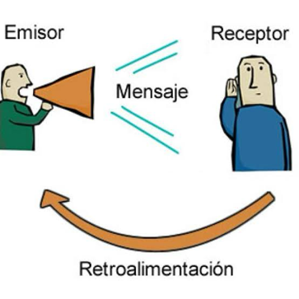Es quien recibe el mensaje. Y no, no siempre entiende lo que el emisor quiso decir… por eso la claridad es clave.

3. Código:

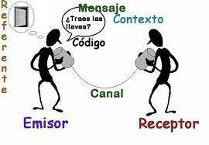Es el conjunto de signos y reglas que usamos para crear el mensaje. Por ejemplo, el idioma español es un código. Si hablas en memes, ese también puede ser un código.

4. Canal:

Es el medio por el que viaja el mensaje: el aire si hablamos, el celular si mandamos un audio, una carta, un meme, un TikTok.



5. Contexto:

Es la situación en la que se produce la comunicación. El mismo mensaje puede significar cosas diferentes dependiendo del lugar, el momento y hasta del tono con el que se diga.



6. Mensaje:

Ya con todos esos elementos funcionando, el mensaje es lo que efectivamente se transmite. ¡Es el protagonista de toda esta historia!



CONCLUSIÓN

El mensaje es el eje central de todo proceso comunicativo, y su correcta transmisión depende de la interacción adecuada entre sus distintos elementos y el propio mensaje. Comprender cada uno de estos componentes nos permite identificar cómo se produce la comunicación y qué aspectos pueden influir en su eficacia. Al dominar estos conceptos, no solo mejoramos nuestra capacidad para expresarnos con claridad, sino que también desarrollamos una comunicación más consciente, efectiva y empática en diferentes contextos de la vida diaria.